「2026臺灣數創大賞」
「數位+組」創業計畫書



團隊名稱：CoLoGrowth
提案名稱：CoLoGrowth

中華民國115年7月18日
摘要
隨著數位健康與人工智慧技術快速發展，孕期及嬰幼兒健康管理逐漸朝向智慧化與整合化。然而，目前市面上的孕期與育兒應用程式多僅提供單一功能，使用者往往需要在不同平台間切換，導致資料分散、管理不便，也缺乏家庭共同照護及智慧化諮詢服務。
本團隊開發之 CoLoGrowth－孕婦與嬰兒智慧照護系統，以「一站式智慧照護」為核心理念，整合孕期紀錄、產檢管理、嬰幼兒成長追蹤、成長趨勢分析、待辦事項管理及家庭共同照護等功能，提供完整且連續的健康管理服務。同時，系統導入 AI Agent、Retrieval-Augmented Generation（RAG）、OpenAI GPT-4o mini、OpenAI Embeddings 及 Supabase Vector Store 等技術，建置智慧問答服務，協助使用者快速取得孕期及育兒相關資訊，提升照護效率與資訊可信度。
本系統採用 Progressive Web App（PWA）結合 Flask 與 MySQL 建置，具備跨平台使用、操作便利及良好的擴充性，未來可持續整合 LINE 通知、智慧穿戴裝置及醫療院所合作等應用。CoLoGrowth 不僅提供健康資料管理，更結合人工智慧與家庭共同照護機制，打造兼具智慧化、整合性與便利性的數位健康照護平台，期望提升家庭照護品質，並具備良好的市場發展潛力與商業價值。

目 錄

第一章 緣起 1
1.1 研究背景 1
1.2 問題探討 2
1.3 構想理念 4
1.4 研究目的 5
第二章 作品功能介紹 6
2.1 系統定位 6
2.2 系統架構 7
2.3 核心功能介紹 8
第三章 作品摘要 11
3.1 作品橫跨領域項目 11
3.2 應用情境與目標對象 14
3.3 核心特色與產品價值 15
3.4 應用專業技術說明 17
3.5 創意及原創性說明 19
3.6 市場潛力說明 20
第四章 操作方法 21
4.1 系統架構 21
4.2 系統操作流程 23
4.3 系統環境需求 29
4.4 系統限制 30
第五章 市場分析與競品分析 31
5.1 市場需求分析 31
5.2 目標客群 32
5.3 市場痛點 33
5.4 競品分析 34
5.5 SWOT 分析 35
5.6 核心競爭優勢 35
第六章 商業模式與營運規劃 37
6.1 商業模式 37
6.2 行銷策略 43
6.3 發展規劃 44
6.4 商業可行性分析 45
第七章 社會影響力與 SDGs 永續發展 46
7.1 社會影響力 46
7.2 SDGs 永續發展目標 47
7.3 ESG 效益 48
第八章 結論與未來發展 49
8.1 結論 49
8.2 未來發展 49
第九章 參考資料 52
第十章 附件 54

圖 目錄
圖 1 個人頁面 23
圖 2 養育者記錄 24
圖 3 產檢紀錄 25
圖 4 Growth AI 26
圖 5 嬰幼兒成長紀錄 27
圖 6 嬰幼兒成長里程碑 28

第一章 緣起

1.1 研究背景
近年來，隨著少子化、高齡化及數位健康技術快速發展，社會大眾對孕期照護及嬰幼兒健康管理的需求日益提升。孕婦在懷孕期間需要持續記錄身體狀況、產檢資訊及生活習慣，而寶寶出生後，家長則須追蹤成長紀錄、發展里程碑、疫苗接種及日常照護等資訊。從懷孕到育兒是一個長期且連續的照護過程，需要大量資料紀錄與家庭成員共同合作。
然而，目前市面上的孕期及育兒應用程式多以單一功能為主，例如孕期紀錄、寶寶成長追蹤或健康提醒等，使用者往往需要同時使用多個應用程式，造成資料分散、操作繁瑣，也增加照護管理的困難。此外，多數系統缺乏家庭共同照護機制，照護資訊無法即時共享，使主要照顧者需獨自承擔大部分管理工作。
另一方面，隨著生成式人工智慧技術快速成熟，越來越多使用者會利用 AI 查詢孕期及育兒相關資訊，但網路資訊來源繁雜，內容品質不一，容易造成資訊混淆。因此，如何整合健康管理、家庭共同照護及人工智慧技術，建立一套完整且便利的智慧照護平台，已成為數位健康發展的重要方向。
基於上述背景，本團隊開發 CoLoGrowth，以「陪伴家庭從懷孕到育兒的一站式智慧家庭照護平台」為核心理念，整合孕期管理、產檢紀錄、嬰幼兒成長追蹤、家庭共同照護、LINE 智慧提醒及 AI 智慧助理等功能，希望透過科技提升家庭照護效率，打造更便利、更安心的智慧健康照護服務。

1.2 問題探討
本團隊透過文獻蒐集、市面產品分析及使用者需求訪談，整理出目前孕婦與新手家庭在照護過程中普遍面臨的問題如下：
（一）照護資訊分散，缺乏整合平台
目前孕期管理、寶寶成長紀錄、健康提醒及育兒知識多分散於不同應用程式或紙本紀錄中，使用者需在多個平台間切換，不僅增加操作負擔，也容易造成資料遺漏與管理不便。
（二）家庭成員缺乏共同照護機制
孕期與育兒並非單一照顧者的責任，而是需要父母及家庭成員共同參與。然而，大多數應用程式缺乏資訊共享與權限管理功能，使家庭成員無法同步掌握照護狀況，降低共同照護效率。
（三）重要照護事項容易遺漏
產檢、回診、疫苗接種及日常照護事項繁多，若僅依賴行事曆或個人記憶，容易錯過重要時程，影響孕婦及嬰幼兒健康管理。
（四）孕期與育兒資訊取得不易
當使用者遇到孕期或育兒問題時，多半透過搜尋引擎、社群平台或論壇尋找答案，資訊來源眾多且品質不一，使用者難以快速取得完整且具有參考價值的內容。
（五）缺乏陪伴完整育兒歷程的智慧照護工具
目前多數系統僅聚焦於孕期或育兒其中一個階段，缺少能從懷孕、生產到嬰幼兒成長一路陪伴家庭的整合平台，也未能有效結合智慧提醒、家庭共同照護及 AI 協助等功能。
因此，本團隊提出 CoLoGrowth，希望打造一套整合孕期管理、產檢紀錄、嬰幼兒成長追蹤、家庭共同照護、LINE 智慧提醒及 AI 智慧助理的一站式智慧家庭照護平台，協助家庭更有效率地完成健康管理與照護工作。

1.3 構想理念
CoLoGrowth 以「陪伴家庭從懷孕到育兒的一站式智慧家庭照護平台」為核心理念，希望透過數位科技整合原本分散的照護流程，讓家庭能在同一平台完成孕期管理、產檢紀錄、寶寶成長追蹤及健康提醒等工作。
系統以家庭共同照護為設計核心，除了提供主要照顧者完整的健康管理功能外，也支援家庭成員共同查看及管理照護資訊，提升照護效率與合作品質。同時，系統整合 LINE 智慧提醒功能，將重要的產檢、待辦事項及照護提醒主動推播給使用者，降低遺漏重要時程的風險。
此外，CoLoGrowth 導入 AI 智慧助理，透過 AI Agent、Retrieval-Augmented Generation（RAG）及大型語言模型技術，協助使用者快速取得孕期及育兒相關資訊，減少自行搜尋資料的時間，提升資訊取得效率。
本團隊希望 CoLoGrowth 不僅是一套健康管理工具，更能成為陪伴家庭從懷孕、生產到育兒各個階段的智慧照護夥伴，提供更完整、更便利且更具互動性的數位健康服務。

1.4 研究目的
本研究以建置「CoLoGrowth－孕婦與嬰兒智慧照護系統」為目標，希望透過資訊科技、人工智慧及家庭共同照護概念，打造一套整合孕期與育兒管理的一站式智慧照護平台，具體目的如下：
- 建立整合孕期管理、產檢紀錄、嬰幼兒成長追蹤及健康提醒的一站式照護平台，提升健康管理效率。
- 建立家庭共同照護機制，提供照護資訊共享與協作功能，促進家庭成員共同參與照護工作。
- 導入 AI 智慧助理，協助使用者快速取得孕期及育兒相關資訊，提升資訊查詢效率與使用便利性。
- 整合 LINE 智慧提醒服務，主動推播重要產檢、待辦事項及照護提醒，降低遺漏重要時程的風險。
- 建立具擴充性的系統架構，作為未來串接醫療院所、智慧穿戴裝置及健康管理服務之基礎，持續提升 CoLoGrowth 的應用價值與發展潛力。

第二章 作品功能介紹

2.1 系統定位
CoLoGrowth 是一套以「陪伴家庭從懷孕到育兒的一站式智慧家庭照護平台」為核心理念所開發的智慧健康照護系統，整合孕期管理、產檢紀錄、嬰幼兒成長追蹤、家庭共同照護、LINE 智慧提醒及 AI 智慧助理等功能，協助家庭於不同照護階段皆能透過同一平台完成健康管理。
與現有孕期或育兒應用程式不同，CoLoGrowth 不僅提供單一階段的紀錄功能，而是串聯懷孕、生產及育兒三大歷程，建立完整且連續的照護流程。透過資訊整合與智慧化服務，降低使用者於不同系統間切換所造成的不便，並提升家庭共同照護的效率。
此外，本系統採用 Progressive Web App（PWA）架構，使用者可直接透過手機、平板或電腦瀏覽器操作，不需額外安裝應用程式，即可隨時存取各項照護資訊，提升使用便利性與跨平台相容性。

2.2 系統架構
CoLoGrowth 採用前後端分離架構建置，前端以 Progressive Web App（PWA）提供跨平台操作介面，後端使用 Flask 建立 RESTful API，搭配 MySQL 作為主要資料庫，提供穩定且具擴充性的系統架構。
為提升智慧服務能力，系統整合 AI Agent 工作流程，透過 Webhook 接收使用者問題，結合 OpenAI GPT-4o mini、OpenAI Embeddings、Supabase Vector Store 及 Retrieval-Augmented Generation（RAG）技術，提供具上下文理解能力的智慧問答服務。除此之外，系統亦規劃串接 LINE Notify，將重要提醒主動推播至使用者常用的通訊平台，使照護資訊能更即時地傳遞給家庭成員。
整體架構可分為四個主要層級：
（一）使用者端：提供手機、平板及電腦等裝置存取系統。
（二）應用服務層：負責帳號驗證、資料管理、權限控制及 API 服務。
（三）資料儲存層：儲存孕期紀錄、產檢資料、嬰幼兒成長紀錄、家庭資訊及待辦事項等內容。
（四）智慧服務層：提供 AI 智慧助理、知識查詢及 LINE 智慧提醒等服務。

2.3 核心功能介紹
CoLoGrowth 依據孕婦及家庭照護需求，建置以下核心功能：
（一）孕期管理
提供每日孕期紀錄功能，包含懷孕週數、體重、心情、身體狀況及備註等資料，協助孕婦建立完整的孕期健康紀錄。
（二）產檢紀錄管理
可建立與查詢每次產檢資料，包括產檢日期、醫療院所、血壓、胎心音、超音波照片及醫師建議，方便後續追蹤與管理。
（三）嬰幼兒成長管理
於寶寶出生後建立基本資料，持續記錄身高、體重、頭圍等成長資訊，並保存完整的健康紀錄。
（四）成長趨勢分析
系統依據歷次量測資料，自動產生成長趨勢圖，協助家長快速掌握孩子的發展變化，作為日常照護的重要參考。

（五）成長里程碑紀錄
提供翻身、坐立、爬行、站立、行走及語言發展等里程碑紀錄功能，方便家長完整保存孩子的重要成長歷程。
（六）待辦事項管理
建立產檢、疫苗接種、回診及家庭照護等待辦事項，協助使用者妥善安排照護時程，降低遺漏重要事項的風險。
（七）家庭共同照護
建立家庭共享機制，讓主要照顧者可邀請其他家庭成員共同參與照護，透過資訊同步與權限管理，共同維護健康紀錄，提升家庭合作效率。
（八）LINE 智慧提醒
系統整合 LINE 推播服務，依據待辦事項及重要照護時程，自動發送提醒通知，使使用者無須頻繁開啟系統，也能即時掌握重要資訊，提升提醒的即時性與實用性。
（九）AI 智慧助理
導入 AI Agent、RAG 及大型語言模型技術，協助使用者快速查詢孕期及育兒相關知識，提供自然語言互動式問答，提升資訊取得效率與使用體驗。
2.4 創新特色
相較於市面上僅提供單一孕期管理或育兒紀錄功能的應用程式，CoLoGrowth 更著重於完整照護流程的整合與家庭共同照護體驗，其主要創新特色如下：
（一）一站式智慧照護
整合孕期管理、生產紀錄、嬰幼兒成長、健康提醒及 AI 智慧助理，讓使用者透過同一平台完成各階段照護需求。
（二）家庭共同照護機制
提供家庭成員共同參與健康管理的功能，使照護資訊可同步共享，提升家庭合作效率，不再侷限於單一照顧者管理。
（三）LINE 智慧提醒服務
結合使用者最常使用的 LINE 平台，主動推播產檢、待辦事項及重要照護提醒，提高提醒效果，降低遺漏重要時程的機率。
（四）AI 智慧助理
透過 AI Agent 結合知識庫檢索及大型語言模型，提供更快速、更便利的孕期與育兒資訊查詢，協助家長解決日常照護問題。
（五）模組化系統架構
系統採模組化設計，可依需求持續新增疫苗管理、穿戴式裝置整合、醫療院所合作及健康數據分析等功能，具備良好的擴充性與發展潛力。

第三章 作品摘要

3.1 作品橫跨領域項目
CoLoGrowth 是一套以「陪伴家庭從懷孕到育兒的一站式智慧家庭照護平台」為核心理念所開發的智慧健康照護系統，透過資訊科技、人工智慧及健康照護等跨領域技術整合，協助使用者建立完整且連續的照護歷程。
本系統整合孕期管理、產檢紀錄、嬰幼兒成長追蹤、家庭共同照護、LINE 智慧提醒及 AI 智慧助理等功能，將原本分散於不同應用程式的服務整合於同一平台，降低使用者在不同系統間切換的不便，提升健康管理效率與使用體驗。
CoLoGrowth 不僅是一套健康紀錄工具，更希望透過智慧科技建立家庭共同照護模式，使家庭成員能共同參與照護工作，並結合 AI 與 LINE 提醒服務，提供更即時、更便利的智慧健康照護體驗。
本作品主要整合以下跨領域技術：
（一）資訊管理
- 使用者帳號與資料管理
- 家庭權限管理
- 雲端資料同步
- 資料庫建置與管理
（二）人工智慧
- AI Agent
- GPT-4o mini
- Retrieval-Augmented Generation（RAG）
- OpenAI Embeddings
- Supabase Vector Store
（三）智慧健康照護
- 孕期健康管理
- 產檢紀錄
- 嬰幼兒成長追蹤
- 成長趨勢分析
- 健康提醒
（四）家庭共同照護
- 家庭共享照護
- LINE 智慧提醒
- 多位照顧者共同管理
- AI 智慧助理
透過跨領域整合，CoLoGrowth 將健康管理、家庭照護與智慧科技結合，打造兼具整合性、智慧化及便利性的數位健康照護平台。

3.2 應用情境與目標對象
CoLoGrowth 主要應用於孕期健康管理、嬰幼兒成長追蹤及家庭共同照護等情境，協助使用者透過同一平台完成各階段健康管理工作。
- 主要使用對象包括：
- 懷孕婦女
- 新手父母
- 家庭照顧者
- 保母
- 月子中心
- 婦產科診所
- 小兒科診所
- 托育及育兒相關機構
本系統可應用於下列情境：
（一）孕期健康管理
提供孕期紀錄、體重追蹤、產檢紀錄及待辦事項管理，協助孕婦掌握每日健康狀況。
（二）嬰幼兒健康管理
記錄寶寶身高、體重、頭圍及成長里程碑，並透過圖表分析成長趨勢，協助家長了解孩子的發展情形。
（三）家庭共同照護
建立家庭共享機制，讓家長、配偶或其他家庭成員可共同查看及管理照護資訊，提升家庭合作效率。
（四）LINE 智慧提醒
透過 LINE 推播產檢、疫苗接種及待辦事項提醒，協助家庭掌握重要照護時程，降低遺漏風險。
（五）AI 智慧助理
當使用者遇到孕期或育兒相關問題時，可直接透過 AI 智慧助理進行查詢，快速獲得整理後的參考資訊，減少搜尋時間並提升使用便利性。

3.3 核心特色與產品價值
CoLoGrowth 致力於打造一套陪伴家庭從懷孕到育兒的一站式智慧家庭照護平台，透過整合健康管理、家庭協作及智慧科技，提升照護效率與使用體驗。相較於現有多數僅提供單一功能的孕期或育兒應用程式，CoLoGrowth 更著重於完整照護流程的串聯與家庭共同參與，其核心特色如下：
（一）一站式智慧照護
系統整合孕期管理、產檢紀錄、嬰幼兒成長追蹤、成長里程碑、待辦事項及 AI 智慧助理等功能，使用者可於同一平台完成各階段健康管理，避免因使用多個應用程式而造成資料分散或管理困難。
（二）家庭共同照護
CoLoGrowth 提供家庭共享機制，讓主要照顧者可邀請配偶或其他家庭成員共同參與照護，透過權限管理與資料同步，共同掌握孕期及育兒資訊，提升家庭合作效率，減輕主要照顧者的負擔。
（三）LINE 智慧提醒
系統整合 LINE 推播服務，針對產檢日期、待辦事項、重要照護時程及提醒通知主動推播訊息，讓使用者即使未開啟系統，也能透過日常使用的 LINE 即時掌握重要資訊，提高提醒效果與使用便利性。

（四）AI 智慧助理
系統導入 AI Agent 與生成式人工智慧技術，結合知識庫檢索及大型語言模型，提供自然語言互動式問答服務，協助使用者快速查詢孕期及育兒相關資訊，提升資訊取得效率。
（五）模組化架構與持續擴充
CoLoGrowth 採用模組化系統設計，未來可持續整合智慧穿戴裝置、疫苗管理、醫療院所合作及更多健康照護服務，使平台能隨著使用需求持續成長，提供更完整的智慧健康照護體驗。

3.4 應用專業技術說明
CoLoGrowth 採用前後端分離架構建置，以 Progressive Web App（PWA）作為使用者操作介面，搭配 Flask 建立 RESTful API，並以 MySQL 作為主要資料庫，提供穩定且具擴充性的系統架構。
為提升智慧服務能力，系統導入 AI Agent 工作流程，整合 Webhook、OpenAI GPT-4o mini、OpenAI Embeddings、Supabase Vector Store 及 Retrieval-Augmented Generation（RAG）技術。當使用者提出問題時，系統會先搜尋向量知識庫中的相關內容，再結合大型語言模型產生回應，使回答更符合使用者需求，提升資訊品質與互動體驗。
此外，系統規劃整合 LINE 推播服務，將重要照護提醒主動傳送至使用者的 LINE，讓健康管理能自然融入日常生活，提升提醒的即時性與便利性。
主要開發技術如下：
類別 | 技術
前端 | Progressive Web App（PWA）、HTML5、CSS3、JavaScript
後端 | Flask、Python
資料庫 | MySQL
AI 技術 | AI Agent、GPT-4o mini、OpenAI Embeddings、RAG
向量資料庫 | Supabase Vector Store
通知服務 | LINE 推播（持續優化）

3.5 創意及原創性說明
目前市面上的孕期與育兒應用程式，大多專注於單一功能，例如孕期紀錄、寶寶成長追蹤或健康提醒，使用者往往需要同時使用多個系統，才能完成完整的照護管理。
CoLoGrowth 的創新之處，在於將孕期、生產及育兒三大階段整合於同一平台，讓使用者從懷孕開始即可持續使用，不需因照護階段改變而更換系統，建立完整且連續的健康管理歷程。
此外，本系統導入家庭共同照護概念，讓照護資訊不再侷限於單一照顧者，而是能由家庭成員共同管理與共享，提升整體照護效率。同時，透過 LINE 智慧提醒，將重要照護資訊主動推播至使用者最常使用的通訊平台，讓提醒更加即時且貼近日常使用習慣。
在智慧服務方面，系統結合 AI Agent 與生成式人工智慧技術，提供自然語言互動式問答，協助使用者快速取得孕期及育兒相關資訊，提升健康知識取得效率。
CoLoGrowth 不只是提供資料記錄功能，而是透過健康管理、家庭協作、智慧提醒及人工智慧的整合，打造更完整、更便利的智慧家庭照護模式。

3.6 市場潛力說明
近年來，數位健康（Digital Health）及智慧醫療市場持續成長，民眾對健康管理工具的接受度逐年提升。加上少子化趨勢，使家庭更加重視孕期及嬰幼兒照護品質，智慧照護服務已逐漸成為數位健康的重要發展方向。
目前市場上的孕期及育兒應用程式，多半以單一功能為主，缺乏整合孕期管理、嬰幼兒成長追蹤、家庭共同照護、LINE 智慧提醒及 AI 智慧助理的一站式平台，因此仍具有相當大的市場發展空間。
未來，CoLoGrowth 將朝向下列方向持續發展：
- 推出會員訂閱方案，提供進階健康分析及個人化照護服務。
- 與婦產科、小兒科、月子中心及托育機構合作，擴展服務應用場域。
- 串接智慧穿戴裝置及健康量測設備，建立更完整的健康監測服務。
- 持續優化 AI 智慧助理與知識庫內容，提高智慧問答品質。
- 擴充 LINE 智慧服務，提供更多個人化提醒及家庭互動功能。
- 建立跨平台智慧健康生態系，提升產品競爭力與市場影響力。
透過整合智慧健康照護、家庭共同照護及人工智慧技術，CoLoGrowth 不僅能滿足家庭日常照護需求，更具備持續發展及商業化的潛力，未來有機會成為孕婦與新手家庭的重要智慧照護平台。

第四章 操作方法

4.1 系統架構
CoLoGrowth 採用前後端分離（Front-end / Back-end Separation）架構，以 Progressive Web App（PWA）作為使用者操作介面，搭配 Flask 建立 RESTful API，並以 MySQL 作為主要資料庫，提供穩定且具擴充性的系統服務。
系統主要可分為四個層級：
（一）使用者端（Client）
使用者可透過手機、平板或電腦瀏覽器登入 CoLoGrowth，不需下載額外應用程式即可使用。系統提供孕期管理、產檢紀錄、嬰幼兒成長追蹤、家庭共同照護、AI 智慧助理及待辦事項管理等功能。
（二）應用服務層（Application Layer）
後端採用 Flask 建立 RESTful API，負責使用者驗證、資料交換、權限管理、待辦事項管理及 LINE 推播服務，確保前後端資料同步與系統運作穩定。
（三）資料儲存層（Database Layer）
系統使用 MySQL 儲存使用者資料、家庭資訊、孕期紀錄、產檢紀錄、嬰幼兒成長資料、成長里程碑及待辦事項等資訊，並透過權限控管保障資料安全。
（四）智慧服務層（AI Service）
AI 智慧助理採用 AI Agent 架構，整合 Webhook、OpenAI GPT-4o mini、OpenAI Embeddings 及 Supabase Vector Store 等技術。當使用者提出問題時，系統先查詢知識庫，再透過大型語言模型產生回應，提供更符合情境的孕期與育兒建議。
此外，系統整合 LINE 推播服務，可主動提醒產檢、待辦事項及其他重要照護資訊，協助家庭即時掌握各項健康管理工作。

4.2 系統操作流程
CoLoGrowth 依照家庭從懷孕到育兒的照護流程進行設計，讓使用者能於同一平台完成各階段健康管理工作，操作流程如下：
（一）建立帳號與家庭
使用者完成登入後，可建立個人基本資料，並建立家庭群組，邀請配偶或其他家庭成員加入，共同管理孕期及育兒資訊，建立家庭共同照護環境。
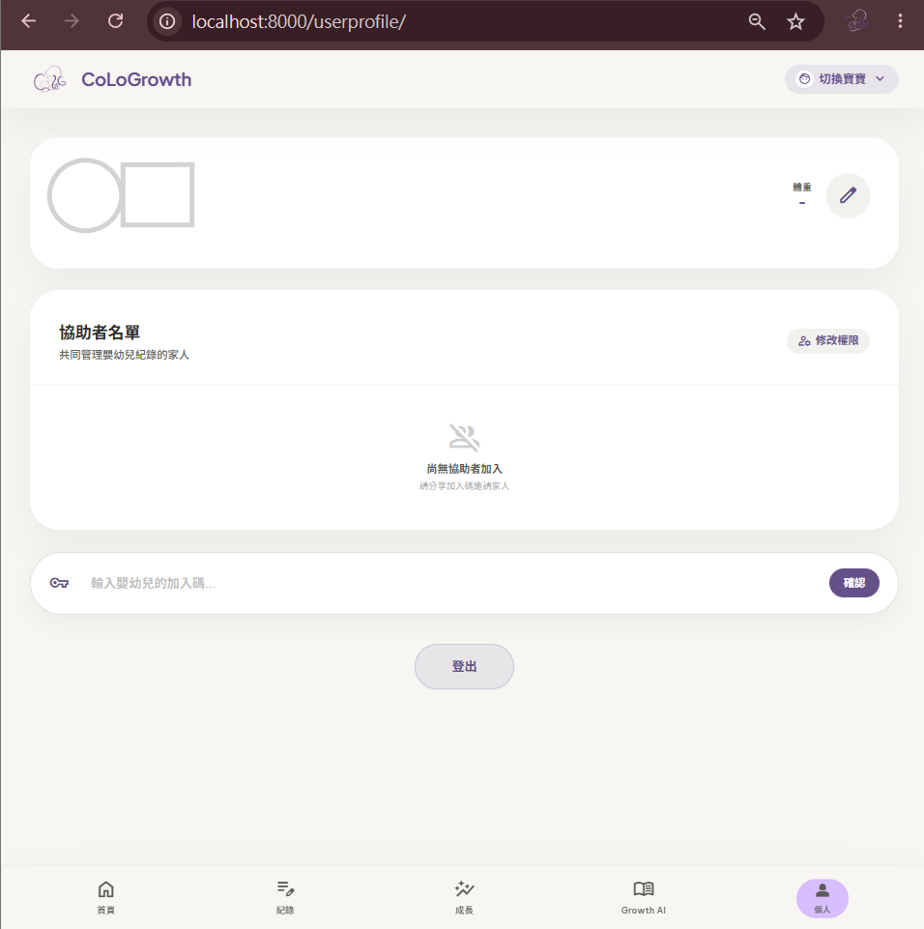
圖 1 個人頁面
（二）孕期健康管理
懷孕期間，使用者可每日新增孕期紀錄，包括懷孕週數、體重、心情、身體狀況及備註等資訊，系統將自動保存歷史資料，方便後續查詢與追蹤。
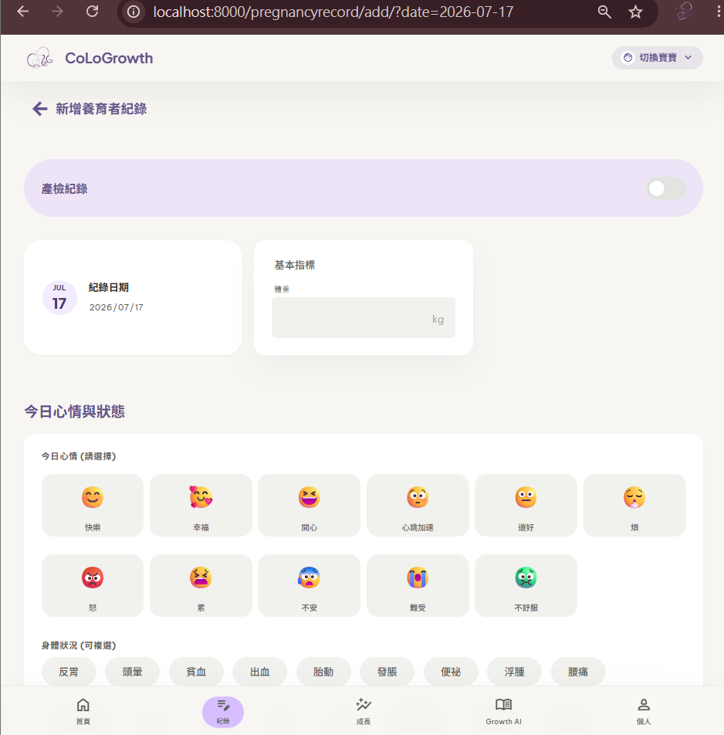
圖 2 養育者記錄

（三）產檢紀錄管理
每次產檢後，可新增產檢日期、醫療院所、血壓、胎心音、超音波照片及醫師建議等內容，建立完整的孕期健康紀錄。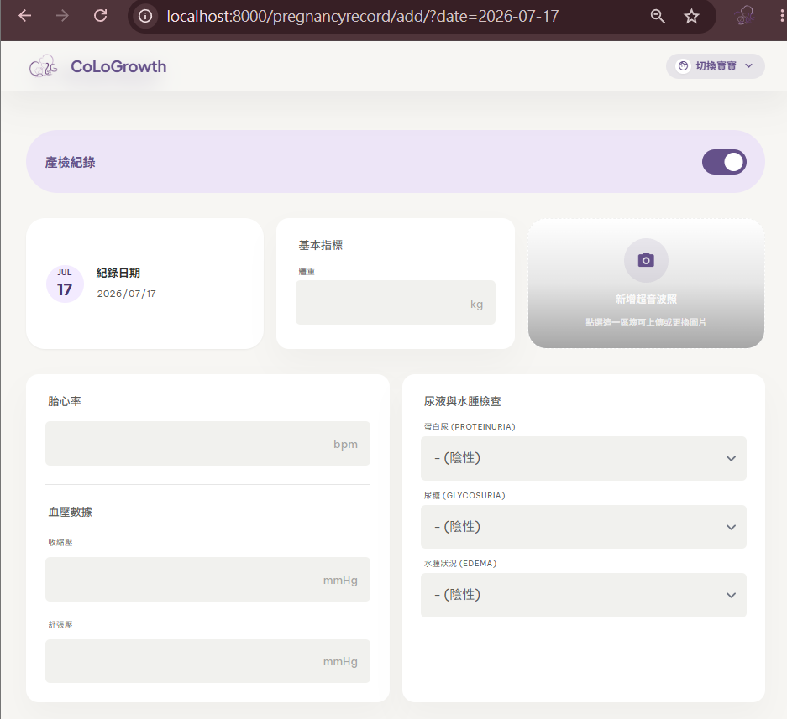
圖 3 產檢紀錄
（四）LINE 智慧提醒
系統依據待辦事項及重要照護時程，自動透過 LINE 推播提醒產檢、回診或其他照護事項，協助使用者掌握重要時間點，降低遺漏風險。

（五）AI 智慧助理
當使用者遇到孕期或育兒相關問題時，可直接於系統輸入自然語言進行詢問。AI Agent 會先查詢知識庫，再結合 GPT-4o mini 產生適合的回覆，協助使用者快速取得參考資訊。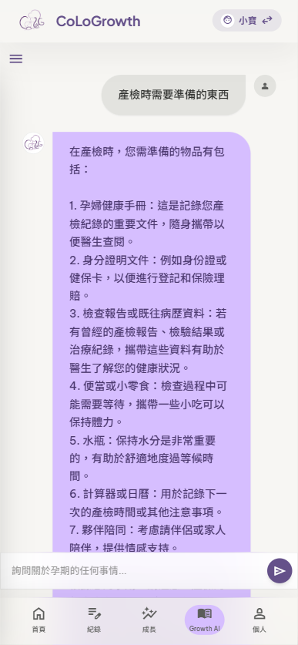
圖 4 Growth AI
（六）嬰幼兒成長管理
寶寶出生後，可建立嬰幼兒基本資料，並持續新增身高、體重、頭圍等量測紀錄，完整保存成長歷程。
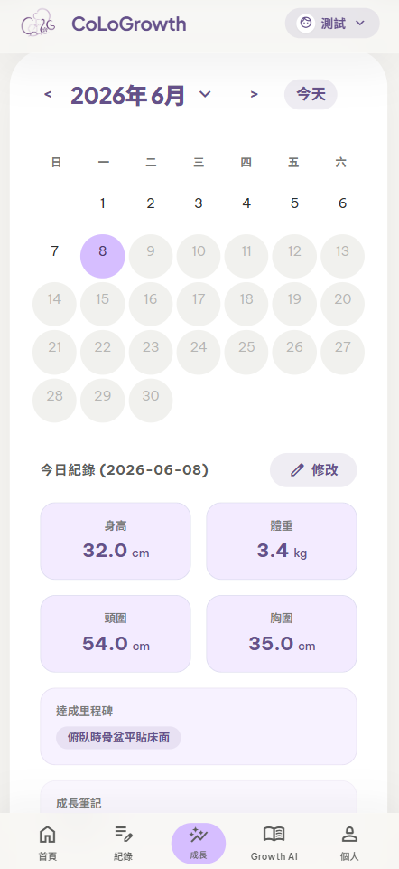
圖 5 嬰幼兒成長紀錄
（七）成長趨勢分析
系統依據歷次量測資料，自動產生成長趨勢圖，協助家長觀察身高、體重及頭圍變化，掌握孩子健康發展情形。
（八）成長里程碑管理
使用者可記錄翻身、坐立、爬行、站立、行走及語言發展等重要里程碑，完整保存孩子各階段的成長紀錄。
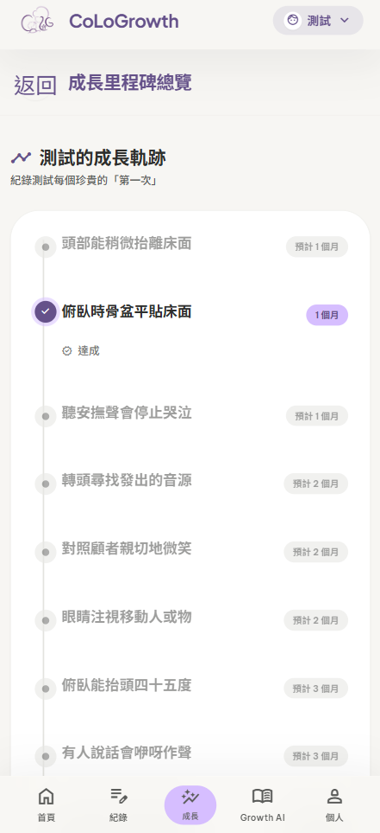
圖 6 嬰幼兒成長里程碑
（九）家庭共同照護
所有授權家庭成員皆可依權限查看或維護照護資料，讓家庭成員共同參與健康管理，提升資訊共享效率與照護品質。
整體而言，CoLoGrowth 將孕期管理、嬰幼兒成長追蹤、家庭共同照護、LINE 智慧提醒及 AI 智慧助理整合於同一平台，提供完整且連續的智慧健康照護服務。

4.3 系統環境需求
為確保系統正常運作，建議使用以下環境：
項目 | 建議規格
作業系統 | Windows、macOS、Android、iOS
瀏覽器 | Chrome、Edge、Safari、Firefox
網路 | 可連接網際網路
前端 | Progressive Web App（PWA）
後端 | Flask、Python
資料庫 | MySQL
AI 模型 | GPT-4o mini
AI Agent | n8n Workflow
向量資料庫 | Supabase Vector Store
通知服務 | LINE 推播（持續優化）
由於系統採用 PWA 架構，使用者無須下載安裝應用程式，即可透過瀏覽器快速存取各項功能，提升跨平台使用便利性。

4.4 系統限制
目前 CoLoGrowth 已完成大部分核心功能，部分功能仍持續優化與開發中，說明如下：
- AI 智慧助理持續優化知識庫內容，以提升回答品質與準確性。
- LINE 推播服務持續優化通知機制，增加提醒情境與個人化設定。
- 多胎管理功能仍持續開發中，未來將支援多胎孕期管理。
- 協助者管理功能將新增更完整的權限設定，提高家庭共同照護彈性。
- 今日待辦快速查詢功能持續建置中，未來提供便利的首頁提醒服務。
未來將持續依據使用者需求優化系統功能，提升 CoLoGrowth 的完整性與實用性。

第五章 市場分析與競品分析

5.1 市場需求分析
近年來，數位健康與智慧醫療逐漸成為全球健康照護的重要發展方向。隨著人工智慧、大數據及雲端技術的成熟，民眾已逐漸習慣利用數位工具管理自身健康資訊。尤其對孕婦及新手父母而言，能夠透過行動裝置即時記錄孕期變化、追蹤嬰幼兒成長及取得育兒資訊，已成為重要的生活需求。
另一方面，雖然臺灣出生人口持續下降，但家庭對孕期照護及嬰幼兒健康管理的重視程度卻持續提升。家長更加重視健康紀錄、成長追蹤及育兒知識，因此帶動智慧健康管理服務的需求增加。
目前市面上的相關應用程式大多僅提供單一功能，例如孕期管理、寶寶成長紀錄或育兒資訊查詢，缺乏完整整合的平台。使用者往往需要安裝多套 App 才能完成不同階段的健康管理，不僅增加使用負擔，也降低資料整合效率。
因此，本團隊提出 CoLoGrowth，希望打造一套整合孕期照護、嬰幼兒成長管理、家庭共同照護及 AI 智慧問答的一站式智慧照護平台，滿足現代家庭多元化的健康管理需求。

5.2 目標客群
本系統主要服務對象如下：

（一）孕婦
提供孕期紀錄、產檢管理、待辦提醒及 AI 問答，協助孕婦掌握自身健康狀況。

（二）新手父母
提供寶寶成長紀錄、成長趨勢分析、成長里程碑及育兒知識查詢，降低育兒資訊搜尋成本。

（三）家庭照顧者
祖父母、配偶或其他主要照顧者皆可共同參與照護管理，提升家庭協作效率。

（四）醫療照護相關單位
未來可提供婦產科、小兒科、月子中心及托育機構作為健康管理輔助工具。

5.3 市場痛點
透過市場調查及產品分析，本團隊整理出目前主要痛點如下：
現況問題 | CoLoGrowth 解決方式
孕期與育兒需使用不同 App | 整合為同一平台
家庭成員無法共同管理 | 建立共同照護機制
育兒資訊搜尋耗時 | 提供 AI 智慧問答
健康資料缺乏整合 | 建立完整健康資料庫
缺乏個人化提醒 | 提供待辦事項管理
成長紀錄不易分析 | 提供圖表化趨勢分析
CoLoGrowth 不僅提供資料紀錄，更透過 AI 技術協助使用者快速取得所需資訊，提升整體照護效率。

5.4 競品分析
目前市場上已有多款孕期及育兒管理 App，但大多偏向單一功能，缺乏完整整合。
功能比較 | CoLoGrowth | Flo | 280days | BabyMine
孕期管理 | ✔ | ✔ | ✔ | ✘
產檢紀錄 | ✔ | 部分 | ✔ | ✘
嬰幼兒成長紀錄 | ✔ | ✘ | ✔ | ✔
成長趨勢分析 | ✔ | ✘ | 部分 | ✔
成長里程碑 | ✔ | ✘ | ✔ | ✔
AI 智慧問答 | ✔ | 部分 | ✘ | ✘
家庭共同照護 | ✔ | 部分 | ✔ | ✘
待辦事項管理 | ✔ | ✔ | ✔ | ✘
一站式孕期＋育兒 | ✔ | ✘ | 部分 | ✘
由比較結果可發現，CoLoGrowth 將孕期管理、育兒紀錄、AI 智慧問答及家庭共同照護整合於同一平台，能有效降低使用者切換多個系統的不便。

5.5 SWOT 分析
優勢（Strengths） | 劣勢（Weaknesses）
整合孕期與育兒功能 | 品牌知名度尚待建立
AI Agent 智慧問答 | AI 回覆需持續優化
家庭共同照護 | 初期合作醫療機構有限
成長趨勢分析 | 使用者規模仍需累積

機會（Opportunities） | 威脅（Threats）
數位健康市場持續成長 | 國際大型 App 競爭
AI 技術快速發展 | 市場競爭激烈
智慧醫療政策推動 | 使用者轉換成本
高齡化與家庭照護需求增加 | AI 技術更新快速

5.6 核心競爭優勢
CoLoGrowth 的核心競爭力在於提供「整合式智慧照護」服務，而非單一功能的健康管理工具。
本系統主要優勢包括：
- 完整照護流程：涵蓋孕期管理、產檢紀錄、嬰幼兒成長追蹤及家庭共同照護，降低使用者於不同平台間切換的不便。
- 生成式 AI 應用：導入 AI Agent、RAG 與 GPT-4o mini，提供自然語言智慧問答與個人化資訊查詢。
- 家庭共享機制：支援多位照顧者共同管理健康紀錄，提升資訊同步與照護效率。
- 視覺化健康分析：透過成長趨勢圖表及里程碑紀錄，協助家長掌握嬰幼兒健康發展情形。
- 模組化架構：系統具備良好的擴充性，未來可整合 LINE 通知、穿戴式裝置、醫療院所合作及更多智慧健康服務。
綜合上述分析，CoLoGrowth 不僅具備技術創新，也具有實際應用價值與市場發展潛力，可望成為智慧健康照護領域的重要數位服務平台。

第六章 商業模式與營運規劃

6.1 商業模式
CoLoGrowth 以「智慧健康照護平台」為核心，透過人工智慧、數位健康及家庭共同照護機制，建立兼具社會價值與商業發展潛力的服務模式。

（一）目標客群
本系統主要服務以下族群：
- 懷孕婦女
- 新手父母
- 家庭照顧者（配偶、祖父母等）
- 月子中心
- 婦產科診所
- 小兒科診所
- 托嬰中心及托育機構
- 健康管理相關企業

（二）價值主張
CoLoGrowth 提供「從孕期到育兒」的一站式智慧照護服務，其核心價值包括：
- 整合孕期與育兒管理，避免使用者需切換多個平台。
- 提供 AI 智慧問答，快速取得孕期與育兒資訊。
- 建立家庭共同照護機制，提升資訊共享效率。
- 提供成長趨勢分析，協助家長掌握健康變化。
- 採用雲端同步設計，讓照護紀錄可隨時存取。

（三）通路
本系統將透過以下方式推廣：
- 官方網站
- PWA 平台
- LINE 官方帳號
- Facebook 粉絲專頁
- Instagram
- YouTube 教學影片
- 媽媽社群與親子論壇
- 醫療院所合作推廣

（四）顧客關係
為提升使用者黏著度，CoLoGrowth 將提供：
- AI 智慧客服
- 線上客服與意見回饋
- 使用者教學中心
- 常見問題（FAQ）
- 定期健康資訊推播
- 個人化提醒服務

（五）收益來源
CoLoGrowth 規劃採用多元收益模式，以提升平台永續經營能力。
- Premium 會員訂閱
  - AI 問答次數提升
  - 進階成長分析報告
  - 雲端資料永久保存
  - 專屬健康建議
- 醫療合作方案
  - 婦產科診所合作
  - 小兒科診所合作
  - 月子中心合作
  - 托育機構合作
- 企業合作
  - 保險公司健康服務
  - 母嬰品牌合作
  - 孕婦用品推薦
  - 育兒課程合作
- 健康數據分析服務
在符合個人資料保護法及取得使用者授權的前提下，提供去識別化統計分析，協助合作單位了解整體健康趨勢。

（六）關鍵資源
系統營運所需核心資源包括：
- AI Agent 系統
- GPT-4o mini
- Supabase Vector Store
- MySQL 資料庫
- Flask API
- PWA 平台
- AI 知識庫
- 團隊技術人才

（七）關鍵活動
主要工作包括：
- 系統開發
- AI 模型優化
- 知識庫維護
- 系統維運
- 資料安全管理
- 行銷推廣
- 使用者服務

（八）合作夥伴
未來合作對象包括：
- 婦產科診所
- 小兒科診所
- 月子中心
- 托嬰中心
- 保險公司
- AI 技術供應商
- 雲端服務供應商
- 政府健康照護單位

（九）成本結構
主要成本包括：
- AI API 使用費
- 雲端主機租用
- 網域及 SSL 憑證
- 系統維護
- 行銷推廣
- 人力成本
- 資料庫維護
- 客服成本

6.2 行銷策略
CoLoGrowth 採用數位行銷與異業合作並行的推廣模式。

第一階段：校園與社群推廣
透過 Facebook、Instagram、Threads、Dcard 及親子社群分享系統特色，提高品牌曝光。

第二階段：醫療合作
與婦產科、小兒科及月子中心合作，提供試用服務，增加使用者信任度。

第三階段：品牌合作
與母嬰用品品牌及健康照護企業合作，提供優惠活動與整合服務。

6.3 發展規劃

第一階段（0～1 年）
- 完成核心功能開發
- 完成 AI Agent 優化
- 累積首批使用者
- 建立品牌形象

第二階段（1～2 年）
- 推出 Premium 會員
- 擴展醫療合作
- 建立 LINE 官方服務
- 優化 AI 問答品質

第三階段（2～3 年）
- 串接穿戴式裝置
- 發展智慧醫療合作
- 推出企業版平台
- 擴展至海外華語市場

6.4 商業可行性分析
CoLoGrowth 採用免費加值模式，降低新使用者的使用門檻，並透過 Premium 會員、醫療合作及企業合作建立多元收益來源。
此外，系統採模組化設計，可依市場需求快速新增功能，提升產品競爭力與市場適應能力。
隨著生成式 AI、數位健康及智慧醫療市場持續成長，CoLoGrowth 具備良好的商業發展潛力。未來將持續深化 AI 技術應用，結合醫療資源與家庭照護需求，打造更完整的智慧健康服務生態系，提升使用者照護體驗與平台長期價值。

第七章 社會影響力與 SDGs 永續發展

7.1 社會影響力
CoLoGrowth 不僅是一套健康管理系統，更希望透過數位科技改善家庭照護品質，降低資訊取得門檻，提升孕婦與嬰幼兒照護效率。
本系統可協助使用者：
- 建立完整健康紀錄
- 提升健康管理效率
- 減少照護資訊落差
- 強化家庭共同照護
- 提升育兒信心與照護品質
透過智慧化工具協助家庭照護，創造正向社會價值。

7.2 SDGs 永續發展目標

SDG 3 良好健康與福祉
CoLoGrowth 提供孕期管理、產檢紀錄、成長追蹤及健康提醒功能，協助使用者維持良好健康狀態，提升照護品質。

SDG 4 優質教育
透過 AI 智慧問答及健康知識內容，協助使用者獲取正確且即時的育兒資訊，促進健康教育發展。

SDG 9 產業、創新與基礎建設
本系統結合 AI Agent、RAG、大型語言模型及雲端技術，推動智慧健康照護創新應用。

SDG 10 減少不平等
透過數位化服務降低資訊取得門檻，使不同地區及背景的家庭皆能獲得健康照護資訊。

SDG 17 多元夥伴關係
未來將與醫療院所、托育機構及健康照護產業合作，共同推動智慧照護生態系發展。

7.3 ESG 效益

Environmental（環境面）
- 推動數位化紀錄
- 減少紙本資料使用
- 降低資源浪費

Social（社會面）
- 提升家庭健康管理能力
- 促進家庭共同照護
- 強化育兒支持系統

Governance（治理面）
- 強化資料安全管理
- 落實個人資料保護
- 建立資訊透明機制

第八章 結論與未來發展

8.1 結論
本團隊開發之 CoLoGrowth－孕婦與嬰兒智慧照護系統，以孕婦及嬰幼兒健康管理為核心，整合孕期紀錄、產檢管理、嬰幼兒成長追蹤、家庭共同照護及 AI 智慧問答等功能，打造一站式智慧照護平台。
相較於現有產品，本系統不僅提供健康紀錄功能，更導入 AI Agent、RAG 及大型語言模型技術，提供更智慧化且具情境理解能力的服務，提升資訊查詢效率與照護品質。
此外，本系統具備家庭共享機制與成長趨勢分析功能，能有效提升家庭照護效率，滿足現代家庭對智慧健康管理的需求。

8.2 未來發展
未來 CoLoGrowth 將持續優化系統功能與使用者體驗，規劃發展方向如下：

（一）功能擴充
- 完成多胎管理功能
- 完成協助者權限管理
- 強化 LINE 通知服務
- 新增疫苗管理功能

（二）AI 技術升級
- 持續優化 AI Agent
- 擴充知識庫內容
- 提升回答準確率
- 建立個人化推薦機制

（三）智慧醫療整合
- 與婦產科合作
- 與小兒科合作
- 整合電子健康紀錄
- 發展遠距健康照護服務

（四）穿戴式裝置整合
未來可串接智慧手環、智慧體重計及健康感測設備，提供更完整的健康監測服務。

（五）市場拓展
未來將逐步擴展至：
- 月子中心
- 托育機構
- 健康照護產業
- 海外華語市場
打造兼具健康管理、智慧照護與 AI 應用之數位健康平台，成為孕婦及家庭照護的重要智慧夥伴。
透過持續創新與技術精進，CoLoGrowth 期望能為家庭健康管理帶來更便利、更智慧且更具價值的照護體驗。

第九章 參考資料
本研究於系統開發及計畫撰寫過程中，參考國內外學術文獻、政府公開資料及相關技術文件，作為系統設計、人工智慧技術應用及市場分析之依據。
- 衛生福利部國民健康署。（2024）。《孕婦健康手冊》。臺北市：衛生福利部。
- 衛生福利部國民健康署。（2024）。《兒童健康手冊》。臺北市：衛生福利部。
- World Health Organization. (2024). Maternal and newborn health. Geneva: WHO.
- OpenAI. (2025). OpenAI API Documentation.
- Flask Documentation. (2025). Flask Web Development Documentation.
- MySQL Documentation. (2025). MySQL Reference Manual.
- Supabase Documentation. (2025). Vector Database Documentation.
- n8n Documentation. (2025). Workflow Automation Documentation.
- Progressive Web Apps Documentation. (2025). Google Developers.
- Kotler, P., & Keller, K. L. (2022). Marketing Management (16th ed.). Pearson Education.
- Osterwalder, A., & Pigneur, Y. (2010). Business Model Generation. John Wiley & Sons.
- United Nations. (2015). Transforming our world: The 2030 Agenda for Sustainable Development.

第十章 附件
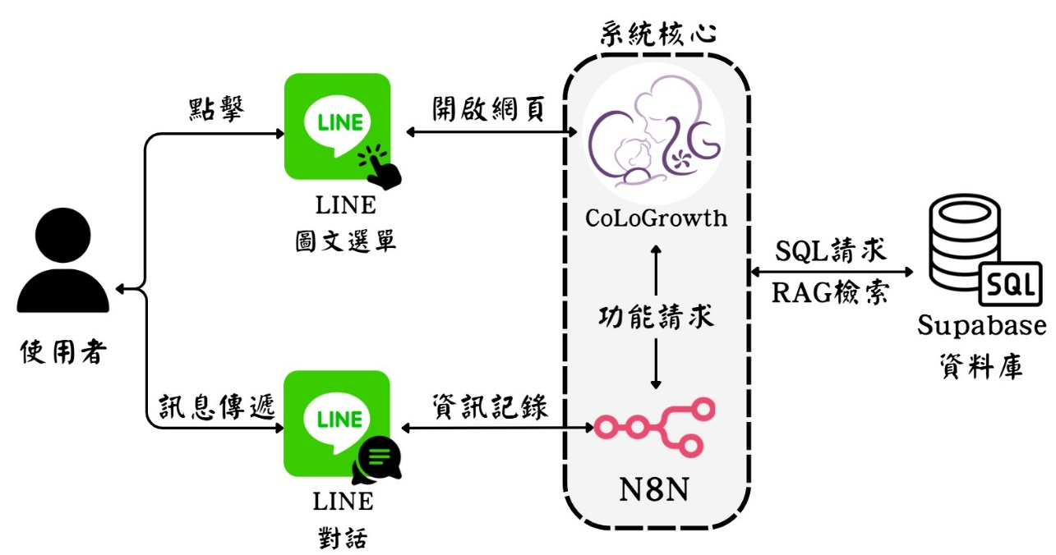
附件 1 系統架構圖
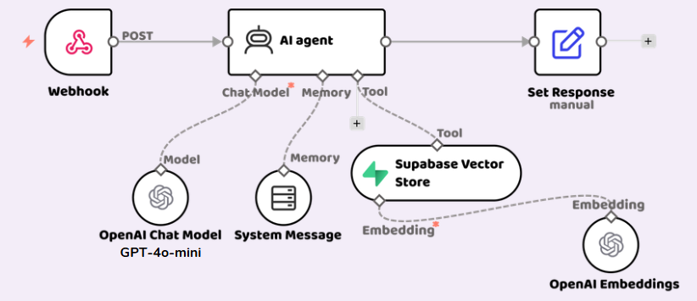
附件 2 AI Agent 架構圖
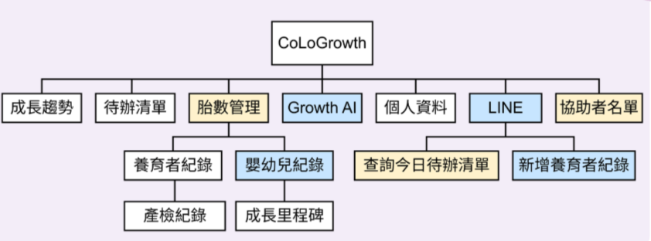附件 3 系統功能分解圖

